Пользовательские «круги»

Проект представляет собой каркас социальной сети на который можно будет наложить нужное графическое оформление и получить полнофункциональную социальную сеть, как публичную, так и закрытую внутри компании.

В основе сети лежат пользователи (было бы странно, если бы не они) с «кругами» доверия. Каждый круг доверия, который находится ближе к пользователю открывает некую дополнительную информацию о нём. В качестве примера рассмотрим самого автора и его «круги»: в самом первом круге у меня «близкие» (мама, папа, дедушка, бабушка, сестра и тд), они видят **всю** информацию обо мне (дату рождения, телефон, адрес, место учебы, фотоальбомы, которые я им позволил видеть и тд); во втором круге у меня «друзья», они видят, например, всю информацию обо мне кроме каких-то определенных данных, которые я скрыл, будь то место работы моё или прошлые учебные заведения; в третьем «кругу» идут «знакомые» с которыми я изредка общаюсь, но связь поддерживаю, для них у меня отдельная открытая информация; в четвертом «круге» идут знакомые по работе и тд и тп.

Суть в том, что пользователь сам распеределяет людей по уровням доступа к своей личной информации, пользователь лично определяет кол-во кругов «доверия» и данные, которые будут отображаться каждому из людей в этом круге (и кругах, которые располагаются дальше этого).

Кругами «доверия» их можно назвать условно потому, что чем ближе нам становится человек, чем больше мы ему доверяем, тем больше информации мы можем/хотим ему предоставить, а значит тем ближе он становится к нам в «кругах». Всё, что находится за пределами кругов является публичным и именно поэтому для публики (всех остальных) вы сами вправе указать информацию, которая будет им доступна (обязательными данными для отображения являются имя, фамилия, отчество и фотография и тд). *Скорее всего можно будет в профиле указать список стран для пользователей которых вас можно будет искать.*

Целеориентированность соц. сети

Я задумался о том, каким образом можно объединять людей в разные группы, но в тоже время, чтобы эти группы динамически формировались и не застаивались.

Текущий вид групп в социальной сети Вконтакте представляет собой пассивную часть социального графа, некий островок, который как таковой ценности может совершенно не представлять, если это не СМИ.

Хотелось так же решить одну из проблем, которая озвучивалась на Хабре в Q&A – это невозможность и неудобство в открытом знакомстве с людьми (как выражается автор: «Мне что ли каждому из них в личку «Привет! Давай общаться.» писать? На меня могут только косо посмотреть и проигнорировать.»), которые тебе интересны, у которых пересекаются интересы с твоими и общение с которыми может принести пользу обеим сторонам.

Этим самым решением стали «Цели». У нас всех есть цели, какие-то цели личные, какие-то публичные, в рамках организации (реализовать проект Х за Р дней) и прочие. Силу целей, которые поставлены перед тобой и высказаны публично можно сравнить с силой данного публичного обещания людям, чье мнение для тебя играет некую роль (в качестве примера приведу себя: обещание выполнить проект до конца месяца в группе по Objective-C подталкивало меня каждый день к достижению обещанной цели и, я справился - <https://github.com/AndrewShmig/Vkontakte-iOS-SDK> , а здесь текст обещания- <https://vk.com/topic-4240560_28198113> ).

Таким образом целеориентированная социальная сеть позволит строить эффективные связи между объектами социальной сети, где порог «ну нельзя просто написать «привет! Давайте общаться.»» будет перешагнут.

«Цель» сама по себе будет представлять собой некое обещания, как краткосрочное, так и без срока. К «Цели» смогут присоединяться люди, если цель публичная, а так же обсуждать шаги для достижения этой цели, задавать вопросы и отвечать. Возможно разбиение основной «Цели» на более мелкие составляющие. Для пользователя «Цель» будет иметь некий приоритет выполнения, который он ей назначит, а в зависимости от приоритета цели для пользователя в неком удобном виде будут предоставляться уведомления из обсуждений, ответов, вопросов.

Исключать из соц. сети групп в том виде в котором они есть в ВК не будем, лишь переведем их в разряд для СМИ и «пассивных» источников информации. Каждую группу пользователь тоже сможет поместить в «круги», тем самым у новостей из этой группы появится некий приоритет Р. Суммарный приоритет всех пользователей в группе будет отображать полезность группы, актуальность информации и в целом отношение общества к данному источнику информации.

«Круги» как связующее звено между элементами социальной сети

Что, если не только у пользователей могут быть «круги» доверия? «Круги» доступа? Что, если для каждого модуля социальной сети обязательным связующим звеном должны быть «круги», где каждый «круг» представляет собой набор прав, доступов, ограничений и других характеристик отношения пользователя в организации (будь он членом организации, менеджером в компании, рядовым рабочим или тимлидом)

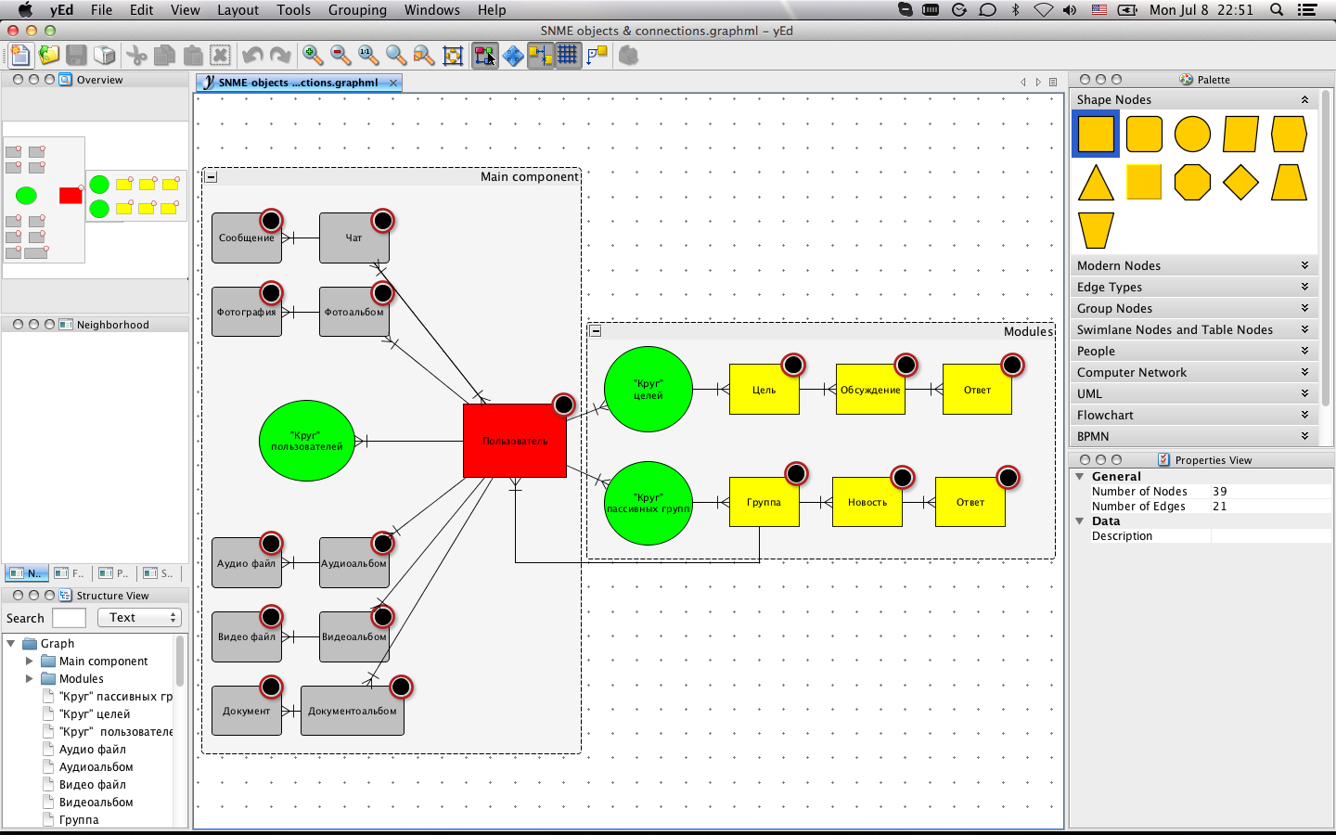

У нас есть цель: добавить «Организации» в качестве элемента социальной сети. «Организации» представляют собой модуль, который не составит труда подключить.

У организации есть «круги» доступа (в отличие от пользовательских «кругов» доверия), каждый «круг», который располагается ближе к центру организации означает наличие больших полномочий у пользователя, предоставление ему доступа к информации другого уровня и другие преимущества. Таким образом в «Организациях» удобно реализовывать структуры подразделений компании и людей, которые относятся к той или иной структуре. Так же для других пользователей, которые не принадлежат к числу сотрудников компании указывается уровень доступа к данным, указываются сотрудники с которыми можно связаться, указываются представители и тд. «Организации» могут быть как открытыми так и закрытыми. Закрытые организации представляют собой полностью невидимые объединения группы лиц с приватным документооборотом, общением и тд.

«Круги» являются тем самым клеем между пользователем, как основой социальной сети, который скрепляет его с другими объектами – группами, событиями, организациями и тд

Я пришел к мысли, что основой SNME является пользователей в чистом виде с «кругами» доверия, все остальные дополнения, которые обычно социальные сети предоставляют – аудио альбомы, видео альбомы, фотоальбомы, можно смоделировать и подключить в виде отдельных модулей с той же взятой основой «кругов».

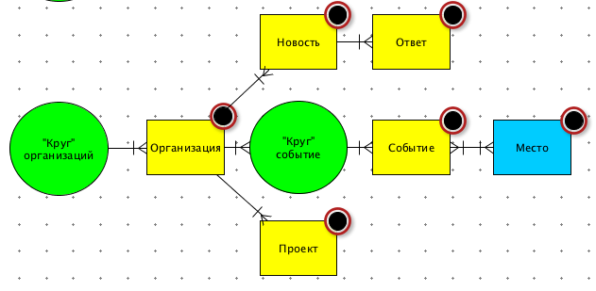

Желтым цветом представлены конечные объекты, зеленым – круги объектов и их свойства, а синим/голубым – объекты без «кругов» и так называемые тихие объекты.

Как вы можете представить конечный объект «Проект», который изображен на рисунке совершенно не обязательно должен быть конечным, он может так же представлять собой «круги» и в соответствии с доступами в каждом круге предоставлять определенные функции/информацию о проекте.

Представляя пользователя на каждом уровне в «кругах» организации/группы можно задаться вопросом: а каким образом и кто будет принимать решения о переводе пользователя в «круги» с большими разрешениями и доступами? На данный момент решение заключается в следующем: пользователя из нижнего уровня может перевести другой пользватель, который находится на 2 уровня выше текущего, чтобы не было возможности перевести нижестоящего на же свой уровень. Вариант выглядит логически верным, как при рассмотрении в рамках «Организаций», так и в рамках «Групп», «Событий». Данный подход исключен при рассмотрении «кругов» доверия пользователя, за переходы на уровнях которого отвечает сам пользователь (aka владелец учетной записи).

Вот таким образом выглядит SNME по модулям и подмодулям (смотри рисунок ниже). На самом деле это одна из возможных детализаций, ибо такие объекты, которые я посчитал конечными, как обсуждение, новость, проект могут и должны представлять собой расширенные объекты со своими «кругами» доступа.

**Основной вопрос, точнее в целом, вопрос являющийся приоритетным – каким образом производить компоновку элементов в нечто цельное?**

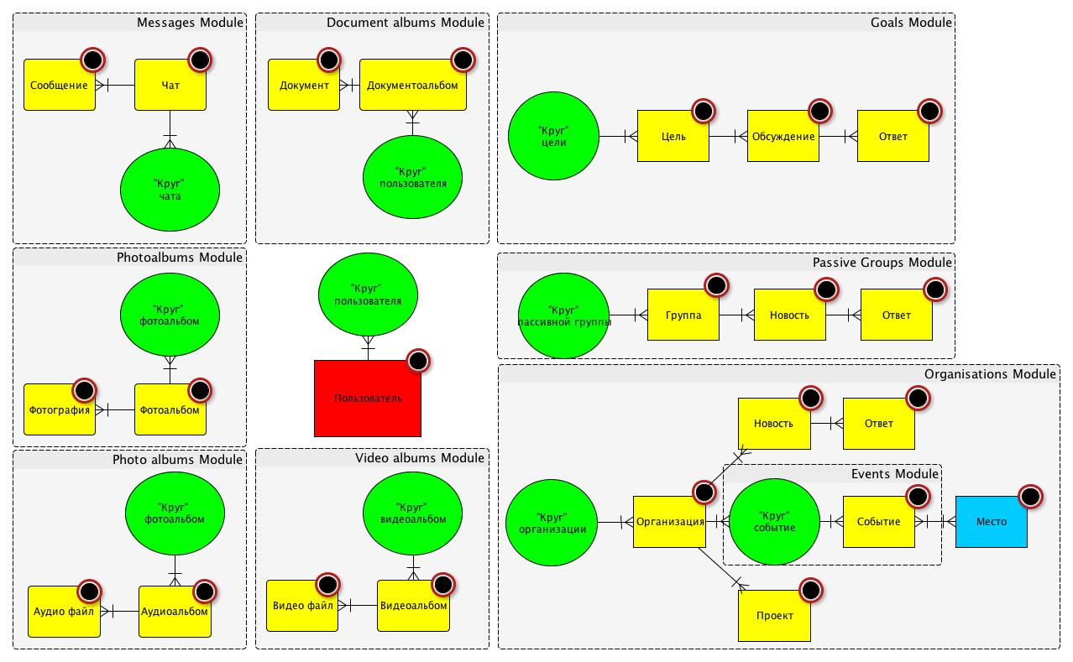

Всплыл вопрос о сложности настроек доступа при наличии множества связанных модулей. Предположим, что «Аудио» у нас сложных класс (подразумеваем с «кругами» доступа), он находится в «Аудио альбоме» (сложный класс), тогда по умолчанию любой объект «Аудио» помещаемый в «Аудио альбом» примет настройки «кругов» доступа своего родительского элемента. При необходимости можно будет указать другие доступы в «кругах» для данного объекта.

Компонент «Пользователь»

Необходимо ответить на ряд вопросов:

1. Как представить пользовательские «круги» доверия?
2. Какими свойствами должен обладать пользовательский объект?
3. Какие действия может осуществлять пользователь по отношению к другим пользователям?
4. Каков формат представления/запроса информации о пользователе?
5. Как настраивать уровни доступа по «кругам»? Какие настройки в «кругах» должны быть по умолчанию? Какие «круги» должны быть по умолчанию?

Да, вы правы, что в некотором роде это напоминает «круги» в Google+, идея действительно в чем-то схожа, но не во всём.

Подробнее о Google+ кругах:

1. <http://www.google.com/+/learnmore/circles/>
2. <https://support.google.com/plus/answer/1047805?hl=en>
3. <http://www.johnhaydon.com/2011/07/what-are-google-circles/>

NSME ориентирована на построение связей и обмена информацией в зависимости от уровня доверия одного пользователя к другому. Чем ближе пользователь, тем больше информации ему можно доверить и тем больше рассказать (поделиться). Чем ближе вы в кругах к пользователю, тем крепче связь между вами. (маленькое отступление: подобные связи и их силу можно оценивать, а затем использовать при помощи в подборе каких-то покупок, вещей, групп, сообществ и тд)

Расставим теперь вопросы в порядке уменьшения приоритета:

1. ~~Какие данные должен содержать пользовательский объект?~~
2. Какие действия может осуществлять пользователь по отношению к другим пользователям?
3. ~~Как представить пользовательские «круги» доверия?~~
4. ~~Как настраивать уровни доступа по «кругам»? Какие настройки в «кругах» должны быть по умолчанию? Какие «круги» должны быть по умолчанию?~~
5. ~~Каков формат представления/запроса информации о пользователе?~~

Только что пришла в голову мысль о том, что у пользователя обязательно должен быть круг «личное», который будет расположен ближе всех к пользователю и в котором могут находиться только действительно самые важные люди в жизни пользователя, либо круг может быть совершенно пуст и вся информация, которую пользователь получает и хочет, чтобы она была известная лишь ему (его секреты и тд)

«Круг» представляет собой конечный объект у которого не может быть других «кругов». Пользователь создаёт новый круг, указывает его расположение относительно уже созданных кругов, выбирает набор доступов, которыми будет характеризоваться именно этот круг.

В общей картине у нас есть два **дополнительных** и **обязательных** круга: «личный» и «остальные».

В качестве кругов по умолчанию нарисовывается следующая картина:

1. Личный
2. Семья
3. Друзья
4. Знакомые / Работа / Спорт клуб / тренажерка и тд
5. Остальные

На первые два вопросы я ответил ( User.xmind ).

**Примечание:** круги представляют собой конечные объекты. У них есть описание, наименование, список доступов и конечный объект к которому относится данный круг. «Круг» относится к объекту «Пользователь», называется «Друзья», имеет следующие права доступа «дата рождения, интересы, музыка, видео» (bdate, interests, music, video – что-то вроде прав доступа при получении токенов доступа при авторизации приложения в социальной сети ВК)

10 число 20:46

Описал объекты «Право», «Круг» и «Пользователь». Застопорился на том, что не имею пока ни малейшего представления, каким образом описать действия, которые может совершать объект и какие действия могут быть совершены над объектом. Хм… значит можно разделить объекты на два типа: **над** которыми можно совершать действия и, которые **сами** могут совершать действия над другими объектами. Хотя в таком случае объект «Пользователь» относится сразу к двум группам.

**Вопрос в целом звучит так: каким образом описывать возможные действия объекта и над объектом?**

*Примечение: решение должно позволять без особых усилий интегрировать другие модули с описанием действий добавляемого объекта.*

11 число 14:40

Ответ будет звучать примерно так: основным объектом системы будет являться пользователь. У пользователя в «базовом» варианте есть набор методов (действий), которые он может выполнять над уже имеющимися модулями – кругами и другими пользователями.

Каждый новый добавляемый модуль вроде «Сообщений», «Групп» будет «дописывать» пользователю дополнительные методы/действия, которые пользователь может совершать с объектом. Например: пользователь может создать новый объект «Группы», создать «Круги» группы и указать права доступа в каждом круге (права кстати – это набор возможных действий, которые можно произвести с группо – подписаться на группу, создавать носвости, комментировать новости, редактировать новости, удалять комментарии и тд). Так вот, при добавлении нового объекта вроде «Групп» мы должны расширить возможные действия пользователя, будет это реализовываться в виде категорий Objective-C.

Кстати именно по возможным действиям пользователя необходимо определять форматы данных возвращаемые сервером и отправляемые на сервер.

**Еще один момент, который я очень хочу реализовать:** при отсутствии интернет соединения все действия пользователя должны записываться в локальное хранилище, а при появлении интернет соединения в той же последовательности отправляться на сервер.

**Следующий вопрос, который я себе задам: каким образом производить настройку прав доступа дополнительных пользовательских объектов вроде «Групп» / «Сообщения» / «Целей» и тд? Должно ли быть что-то вроде «наследования» прав доступов? При интегрировании очередного модуля и создании экземпляра пользователем, какие права доступа присваивать только что созданному объекту?**

12 чисало 12:16

Пока на данный вопрос я так и не ответил, но кое-какие наработки есть, возможно будут использованы они, а возможно и нет. Текущие варианты решения проблемы выглядят следующим образом: каждый новый добавляемый объект вроде «Музыка», «Сообщения» и тд будет окружаться пользовательскими «кругами». Если в случае рассмотрения «кругов» относительно пользователя, то там права были на чтение информации о нем и тд, относительно музыки же пользователь распределяет отдельно права на каждый круг.

Пример: я «пользователь», у меня 3 круга – «семья», «друзья», «знакомые». Я подключаю новый объект «Музыка». У «Музыки» появляются 3 «круга»: «семья», «друзья», «знакомые», по которым я распределяю права (кто и что может делать с моим объектом «Музыка»).

По пути возникают следующие вопросы:

1. …

Хм… а этот вариант оказывается ничего и пока выглядит подходящим.

Еще обдумаю.

Вспомнил почему этот вариант меня не устроил: на такие объекты, как «Группа», «Сообщения», «Сообщество» нельзя переносить пользовательские круги по понятным причинам. В «Группе» круги формируются относительно группы, а не того, кто её создал; в «сообщениях» круги формируются теми кто общается, а не пользвателями, которые в кругах.

13 число 14:45

Пришел к такому выводу, точнее ответу на вопрос, который был поставлен выше: для каждого дополнительного объекта (модуля – “Сообщения”, “Группы” и тд) программист вправе сам выбирать какие “круги” (уровни доступа) ему использоваться – пользовательские по-умолчанию или объектные по-умолчанию.

**Приведу пример:** есть объект “Музыка”, при подключении к пользовательскому объекту у “Музыки” появляются пользовательские круги доступа (“Семья”, “Друзья”, “Остальные” и тд) и по этим кругам пользователь уже распределяет доступ к своей музыке (редактирование, прослушивание, просмотре списка альбомов и тд)

**Второй пример:** есть объект “Группа”, при подключении к пользовательскому объекту у “Группы” не появляется никаких кругов доступа по-умолчанию (лишь владелец объекта обладает всеми правами на редактирование, просмотр, удаление и тд). Пользователь может создавать отдельно круги и распределять по ним права доступа.

Этот вариант мне больше всего нравится. С учетом того, что при создании дополнительных модулей-объектов вроде “Музыка” у программиста будет доступ к пользовательским кругам и он сможет настроит работу модуля по-умолчанию, как требуется.

16 июля 21:30

Проект достаточно сильно видоизменился. Он по прежнему такой же модульный, если не более. Разбиение на модули и на атомарные единицы позволяет создавать систему, которую словно домик из лего легко собрать под свои нужды. Правильно спроектированный модуль позволяет в большинстве случаев совместить его с другими модулями.

Пересмотрел первоначальную объектную модель и она у меня тоже изменилась. С помощью «обобщения» пришел к выводу, что такие объекты, как «Аудио альбом», «Видео альбом», «Альбом с документами» и «фото альбом» не что иное, как обычная «директория» / «папка» в которой можно хранить различные объекты типа «файл» (аудио, видео, фото, документы). Подобный подход позволит при проектировании классов создать родительский класс, который будет инкапсулировать в себе весь базовый функционал. Кажется, что такую мелочь можно сразу заметить, но это не так. Система сразу не может развиться в нечто готовая, она эволюционирует, каждый раз становится лучше, правильнее, точнее и понятнее.